CUENTA LOS NUMEROS 1,2,3.

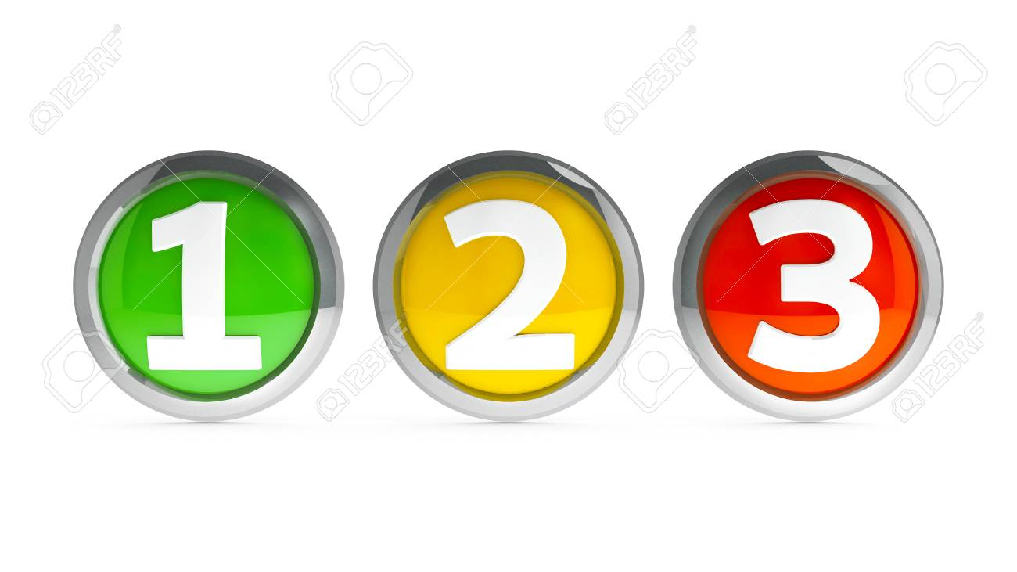Imagen de guía para jugar y aprender los Números.

